К.В. Сычёва

Методическая разработка внеклассного развлекательного мероприятия
на тему: «Права сказочных героев»

После изучения на уроках обществознания в 9 классе темы «Права и свободы человека и гражданина» с целью для закрепления материала целесообразно использовать игровой метод обучения в условиях работы в группах.
Цель: формирование у учащихся правовых компетенций, способностей строить собственное поведение в рамках имеющихся прав, свобод и обязанностей, понимание роли и значения права в жизни человека, общества и государства, воспитание гражданской ответственности и дисциплинированности, уважение к правам и свободам человека, демократическим правовым ценностям.
Задачи:
‒ развитие у учащихся социальной активности и интереса к праву;
‒ развитие логического мышления;
‒ развитие умения работы в группах;
‒ умение применять знание прав и обязанностей на практике;
‒ воспитание чувства ответственности.

- Организационный этап.
План занятия:
1. Вступительное слово ведущего (учителя). Объявление правил игры. Представление членов жюри
2. Проведение игры.
3. Подведение итогов игры. Рефлексия.

Условие игры: учитель формирует 2-3 команды (2-3 класса из параллели) и задаёт поочередно вопросы командам. На ответ даётся 5 секунд. Каждый верный ответ ‒ 1 балла (+1 бонусный условии названия номера статьи Конституции РФ). Учащиеся выбирают команд и название команды.
Жюри: психолог, директор и зам. директора по воспитательной работе.
Болельщики: классные руководители.
Оборудование: карточки с разноцветными смайликами для рефлексии (рис. 1), компьютер, секундомер.

Правила игры:
1. Команды должны отвечать на вопросы учителя по очереди.
2. Если команда дает неполный ответ или затрудняется с ответом, отвечает другая команда. Если команды не справляются с ответом, на вопрос тура отвечают болельщики. Баллы, набранные болельщиками в конце игры добавляются к баллам команды, которую они поддерживают.
3. В случае нарушения дисциплины ‒ штраф ‒ 2 балла.
4. Побеждает команда, набравшая наибольшее количество баллов.
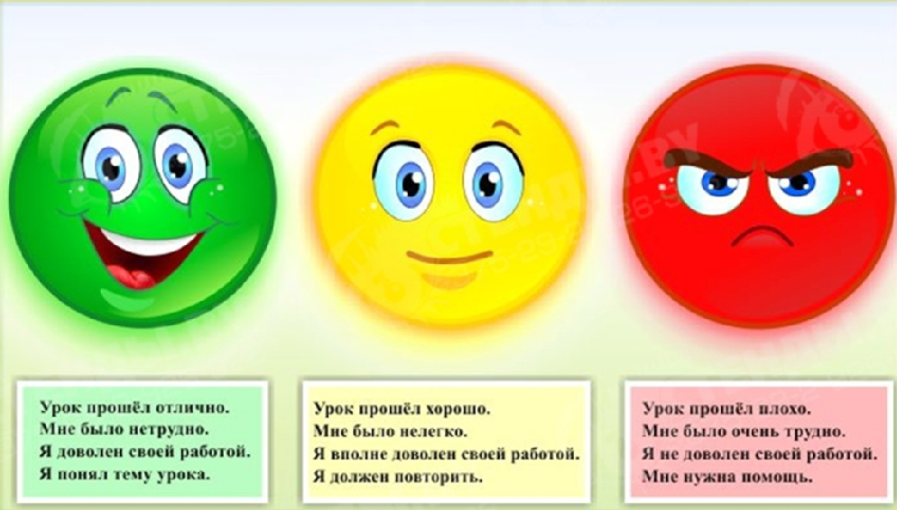
Рис. 1. Карточки для рефлексии на уроке

- Проведение игры
Вопросы для 1 команды:
- Вспомните и подумайте: в каких сказках и мультфильмах нарушено право на личную неприкосновенность (ст. 22), жизнь (ст. 20) и свободу (ст. 22)?
Ответ: Ш. Перро «Красная шапочка», Братья Гримм «Волк и семеро козлят», «Самый маленький гном. Серия о Волке и Сером Козлике», «Том и Джерри» (право на жизнь мышонка и его друзей: попогуйчика, утенка и т.д.) и др.
2. Какие сказочные герои в каком современном фильме воспользовались правом на свободу мирных собраний?
Ответ: фильм «Белоснежка. Месть гномов»
- В сказке А.Н. Толстого «Буратино» лиса Алиса и кот Базилио украли у Буратино пять золотых, какое право они тем самым нарушили?
Ответ: право владения и распоряжение имуществом, частной собственности (ст. 35).
- Остановился Иван-Царевич на перекрестке трех дорог – не знает в какую сторону идти. Какое право использует в данном случае Иван Царевич
Ответ: право на свободу передвижений (ст. 27).
- В сказке А. Н. Афанасьева «Маша и медведь», не давая Маше уйти домой и заставляя её жить и помогать ему по дому, какое право Маши нарушил Медведь?
Ответ: право на личную свободу (ст. 22) и свободу передвижений (ст. 27).
5. В мультфильме «Трое из Простоквашино» мама приезжает в деревню и увозит Дядю Фёдора в город. Какое право Дяди Фёдора она нарушила?
Ответ: никакое, так как он несовершеннолетний и имеет право проживать лишь с родителями (ст. 27).
6. Какого сказочного героя приговорили утопить в пруду как беспризорного, беспаспортного и безработного? Какое его право было нарушено?
Ответ: Буратино, право на жизнь (ст. 20).

Вопросы для 2 команды:
- Вспомните и подумайте: в какой сказке нарушено право о том, что каждый человек, где бы он не находился, должен быть защищён законом?
Ответ: К. Чуковский «Айболит», право на охрану здоровья и медицинскую помощь (ст. 41).
- В 1 части сказок Д. Роулинг о Гарри Поттере «Гарри Поттер и философский камень» его опекун перехватывает, читает письма, адресованные Гарри Поттеру, а во 2-й части «Гарри Поттер и тайная комната» его опекуны навесили на окна Гарри решётки, чтобы он не сбежал в школу. Имеют ли опекунв такое право? Какие права в данном случае нарушены?
Ответ: 1) право на тайну переписки (ст. 23); 2) право на свободное передвижение (ст. 27); 3) право на образование (ст. 43).
- В сказке А. Н. Толстого «Буратино» крыса хотела утащить Буратино в свою нору. Какое право Буратино она нарушила?
Ответ: право на личную неприкосновенность (ст. 22).
- В сказке Братьев Гримм «Золушка» какие права Золушки постоянно нарушала мачеха?
Ответ: право на вознаграждение за труд, право на свободный труд, принудительный труд запрещён (ст. 37).
5. В сказке «Морозко» мачеха заставляет деда увезти Настеньку в лес на корм волкам. Какое право она нарушила?
Ответ: право на жизнь (ст. 20), право на жильё (ст. 40)
6. В каком произведении описан первый убийца на земле. Кто он? Какое право он нарушил?
Ответ: Каин, право на жизнь (ст. 20)

Вопросы для 3 команды:
- Какие сказочные герои могли бы пожаловаться, что нарушены их жилищные права?
Ответ: Заяц из русской народной сказки «Лиса и заяц», котята из сказки С. Маршака «Кошкин дом».
- В каких сказках нарушается право человека владеть своим имуществом?
Ответ: «Золотой ключик или Приключения Буратино» А. Н. Толстого.
- В песенке «В траве сидел Кузнечик» лягушка съела кузнечика. Какое право она нарушила?
Ответ: право на жизнь (ст. 20)
- В сказке Г.Х. Андерсена «Гадкий утёнок» обитатели Птичьего двора всё время унижали «утенка», тем самым нарушали какое его право?
Ответ: право на защиту чести и достоинства (ст. 23)
5. В сказке «Морозко» Иванушка обманом заставляет сесть Бабу Ягу на Лопату и отправляет её в печь. Какое право он нарушил?
Ответ: право на жизнь (ст. 20).
6. Какое право нарушили героини известных сказок, которые «пили из чужих чашек, ели из чужик мисок и спала на чужих кроватях»?
Ответ: Маша из сказки «Три медведя» и сказка Братьев Гримм «Белоснежка и 7 гномов», право владения и распоряжения имуществом (ст. 35), незаконное проникновение в жилище, неприкосновенность жилища (ст. 25)

- Подведение итогов. Рефлексия

Учитель подводит итог игры и в целом изученной темы:
‒ Итак, подошло время подвести итоги нашего мероприятия. И пока жюри подсчитывает баллы каждой из команд, подведём общий итог пройденной нами темы «Права и свободы человека и гражданина». Человечество на пути становления и закрепления в законодательстве прав и свобод граждан прошло довольно длительное время. Мы с вами живем в XXI веке, когда государство уже гарантирует каждому человеку все права и свободы, необходимые ему для жизни, и наша с Вами задача – сохранить и защитить то, что было достигнуто нашими предками.
После этого жюри оглашают результаты игры и объявляют победителя, а учитель предлагает оценить игру (если она понравилась учащимся и не вызвала у них никаких затруднений, то учащиеся должны взять в руки зеленый смайлик; если игра в целом понравилось, но у учащихся возникли трудности, то ‒ синий смайлик; если игра не понравилась, и учащиеся ничего не поняли, то ‒ красный смайлик).

